Urdhër

Nr.1, datë 13.1.2004

Për miratimin e modelit të deklaratës së pasurisë dhe autorizimit përkatës

Në mbështetje të ligjit nr.9049, datë 10.4.2003 “Për deklarimin dhe kontrollin e pasurive, të detyrimeve financiare të të zgjedhurve dhe të disa nëpunësve publikë”,

Urdhëroj:

1. Miratohet modeli i deklaratës së pasurisë dhe autorizimit përkatës për subjektet që mbartin detyrim për deklarim në zbatim të ligjit nr.9049, datë 10.4.2003, sipas modelit bashkëlidhur këtij urdhri.
Ky urdhër hyn në fuqi pas botimit në Fletoren Zyrtare.

Inspektore e Përgjithshme
Fatmira Laska

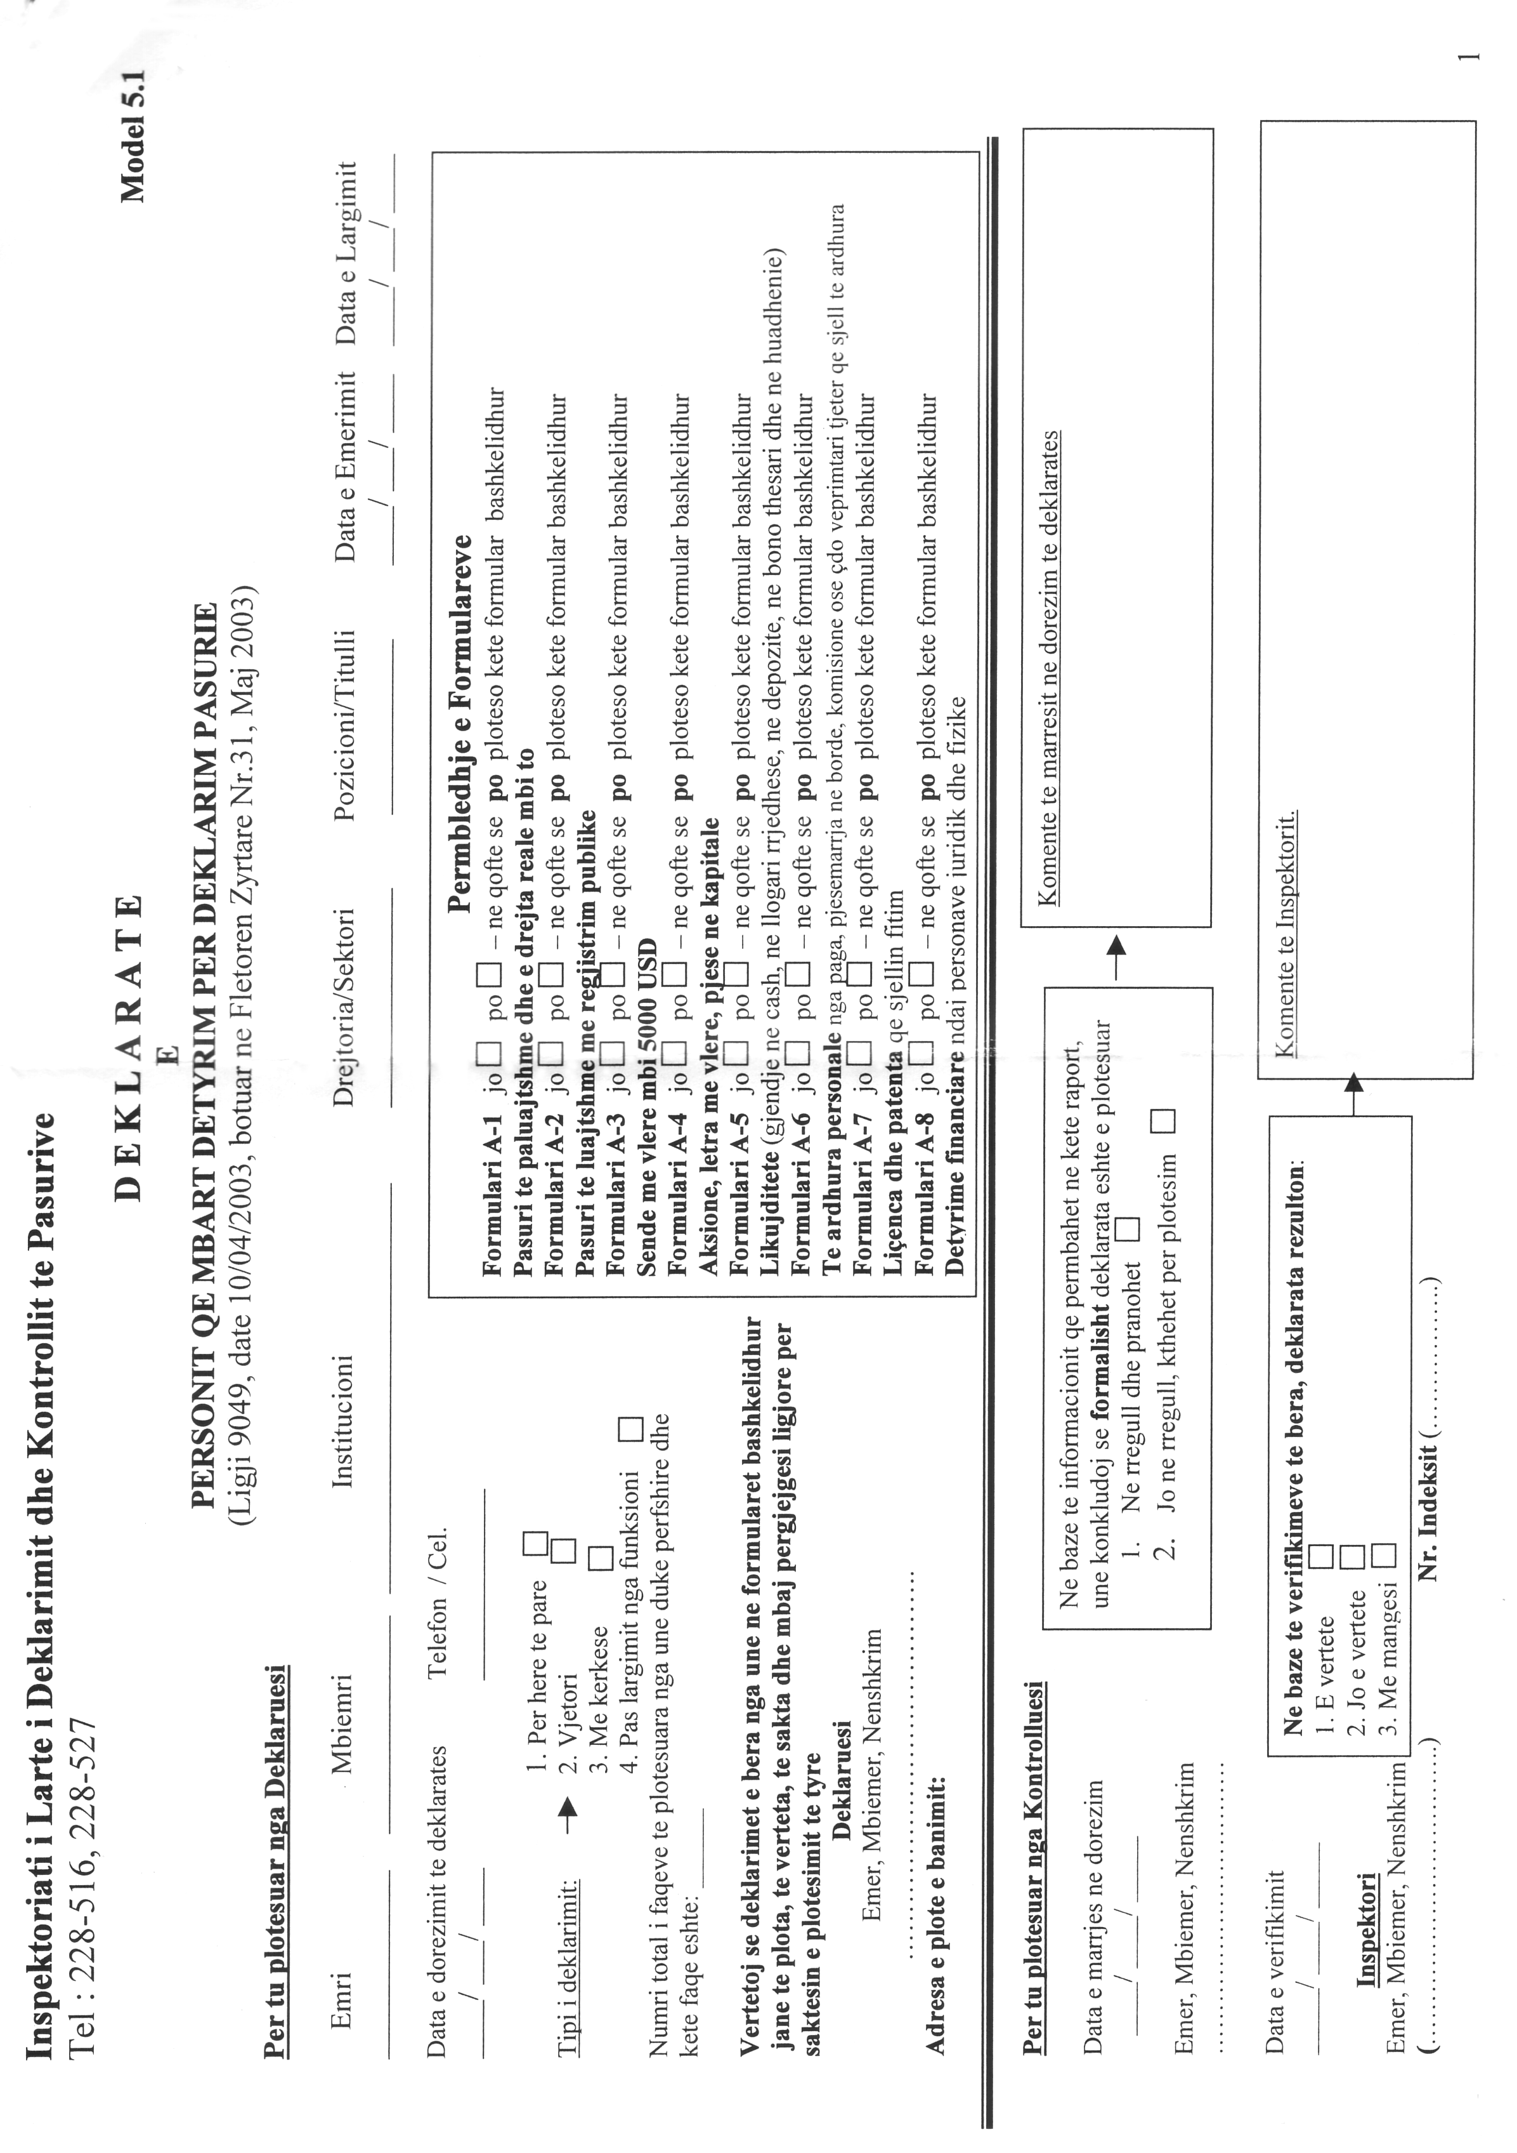

Sqarime PËR plotësimin e formularit:

1. Formulari plotësohet nga subjekti që mbart detyrim për deklarim pasurie me mjete shkrimi me bojë ose me kompjuter, ndërsa emër, mbiemër dhe nënshkrim plotësohen me shkrim dore me bojë. Një emërtim mund ta shkruani në disa rreshta, vijat janë vetëm për orientim drejtshkrimi.
2. Plotësimi i formularit duhet të bëhet pa korrigjime, në të kundërt formulari është i pavlefshëm.
3. Në kolonën e parë "Përshkrimi" do të bëni përshkrimin në mënyrë të hollësishme të pasurisë që zotëroni, p.sh.: Tek formulari A-1 "Pasuri të paluajtshme dhe e drejta reale mbi to", ju do të shkruani (nëse zotëroni) fabrikë qelqi, apartament banimi ndërtuar para vitit 1990 me sipërfaqe 110 m² ose dyqan të vjetër ndërtuar para 1990 ose magazinë dhe aksesor ndërtuar pas vitit 1990 ose dyqan ushqimor ose minierë qymyrguri etj. të kësaj natyre.
4. Në kolonën e dytë "Sasia në natyrë" do të vendosni numrin e objekteve që zotëroni sipas përshkrimit përkatës etj., ndërsa në kolonën e emërtuar "Vlefta në milionë lekë" vendoset vlefta e objektit/ve në fund të periudhës ushtrimore për të cilën ju raportoni.
5. Në rubrikën "Vendndodhja" jepet adresa e plotë dhe e saktë, si p.sh. "Banka X" (adresa, nr.i llogarisë, shteti, rrethi, fshati etj.).
6. Në rubrikën "Burimi" bëhet përcaktimi konkret dhe jo i përgjithshëm si: trashëgimi ose dhuratë nga personi përkatës (emër mbiemër dhe adresa e tij e plotë), institucioni ose kompania, llogaria (numri dhe data e mandatpagesës), fitimet e realizuara për çdo vit etj. Për veprime me noteri, të regjistrohet emri mbiemri dhe adresë noteri.
7. Me termin "pasuri e paluajtshme" kuptohen objekte të palëvizshme, si: Toka, burimet e rrjedhjet e ujërave, drurët, adresat, ndërtimet e tjera notuese të lidhura me tokën dhe çdo gjë që është e trupëzuar në mënyrë të qëndrueshme e të vazhdueshme me tokën ose ndërtesën.
8. Me termin "të drejta reale" kuptojmë servitute, uzurfrute etj., sipas përcaktimit të Kodit Civil.
9. Me termin "pasuri e luajtshme me regjistrim publik" kuptohen objektet e lëvizshme, për të cilat është i detyrueshëm regjistrimi në një organ shtetëror, si në organet tatimore, drejtoritë rajonale të shfrytëzimit të automjeteve, kapiteneri të porteve, zyrat e regjistrit hekurudhor, ajror etj.
10. Me termin "sende me vlerë të veçantë mbi 5 000 USD" kuptojmë objekte arti, relike, objekte arkeologjike, shkencore ose kulturore, koleksione etj.
11. “Aksioni” është titull pronësie, që përfaqëson njërën nga pjesët në të cilat është ndarë kapitali i një shoqërie dhe që i jep të drejtën zotëruesit të saj të marrë pjesë në fitime.
12. "Persona të lidhur" janë të gjithë personat fizikë ose juridikë, të cilët nga kërkimet administrative rezultojnë të kenë pasuri ose të kenë lidhje pasurore me personin që mbart detyrimin për deklarim në njërën nga format e përcaktuara në ligj.
13. Formulari duhet të firmoset në fund të çdo faqeje, pastaj fotokopjohet. Origjinali mbyllet në zarf nga subjekti deklarues dhe i dorëzohet inspektoratit të ulët, ndërsa fotokopjen e mban vetë subjekti deklarues.
14. Në institucionet, në organet e drejtësisë etj. ku nuk ka inspektorat të ulët, deklarata do të dorëzohet te personi i ngarkuar me autorizim të titullarit, i cili është i detyruar të bëjë dorëzimin e deklaratave pranë Inspektoratit të Lartë.
15. Afati i dorëzimit të deklaratës është deri në 31 mars të çdo viti për gjendjen deri në 31 dhjetor të vitit paraardhës të pasurive, burimet e krijimit të tyre, si dhe detyrimet financiare, në të kundërt subjekti deklarues penalizohet sipas nenit 5 dhe 40 pika (a) të ligjit nr.9049, datë 4.10.2003.

Shënim.
- Për pasuritë e përmendura më sipër, deklarimi do të bëhet për veten tuaj dhe për të gjithë pjesëtarët e tjerë të familjes suaj që ju keni në ngarkim, sipas dokumentit të zyrës së gjendjes civile, burimin e krijimit, veprimtarinë në të cilën këto pasuri janë angazhuar, si dhe fitimin e nxjerrë prej tyre, qoftë dhe në rastin kur pronësia mbi ato pasuri është e pjesshme. Duhet deklaruar, gjithashtu, dhe e drejta reale mbi këto pasuri (d.m.th. pjesa e kësaj pasurie e zotëruar nga ju, bashkëshorti/bashkëshortja juaj, fëmijët dhe personat e tjerë që ju keni në ngarkim sipas dokumentit të zyrës së gjendjes civile).
- Kur pasuria e pjesëtarëve të familjes është e ndarë dhe e regjistruar si e tillë në organet e administratës shtetërore ose gjyqësore, deklarimi paraqitet veçmas nga çdo anëtar i familjes me të njëjtin format formular, të cilët i bashkëlidhen deklaratës së personit që ka detyrimin për deklarim.
- Në rast se deklaruesi ka persona të tjerë të lidhur, atëherë ai duhet të deklarojë edhe për ata në një formular më vete.

Përbërja familjare, pjesËtarët e familjes me pasuri të regjistruar më vete dhe personat e tjerë të lidhur me subjektin që mbart detyrim për deklarim

I. Përbërja familjare
Në bazë të regjistrit themeltar shtetëror të zyrës së gjendjes civile bashkia/komuna______________Përbërja ime familjare është si më poshtë vijon:

Nr. | Emër, mbiemër | Atësia | Datëlindja | Lidhja me deklaruesin | Gjendja civile | Vendbanimi  (Adresa e plotë)
1
2
3
4
5

II. Pjesëtar të familjes me pasuri të regjistruar më vete

Nr. | Emër, mbiemër | Lidhja me deklaruesin | Vendbanimi  (Adresa e plotë) | Shënime
1
2
3
Shënim.Pjesëtarët e mësipërm të familjes sime kanë plotësuar deklaratë më vete, e cila është bashkëlidhur.

III. Persona të tjerë të lidhur me pasuri të përbashkët me mua

Nr. | Emër, mbiemër | Lidhja me deklaruesin | Vendbanimi  (Adresa e plotë) | Shënime
1
2
3

Deklarimi i rremë i pasurisë dënohet sipas dispozitave përkatëse të Kodit Penal Emër, mbiemër, firmë

FormulAri A -1

Pasuri të paluajtshme dhe e drejta reale mbi to
Si: Toka, burimet e rrjedhjet e ujërave, drurët, ndërtesat (dyqane, shtëpi banimi, magazina, fabrika, uzina, pikë karburanti etj.), ndërtimet e tjera notuese të lidhur me tokën dhe çdo gjë që është e trupëzuar në mënyrë të qëndrueshme e të vazhdueshme me tokën ose ndërtesën.

Periudha e deklarimit
Emër, mbiemër_____________________ Institucioni________________ Nga____/____/___ deri ___/___/___

Përshkrimi | Sasia  në  natyrë | Vlefta  në  milion/lekë | Pjesa  që  zotëron  në % | Vendndodhja  (adresa e plotë) | Nr. dt. regj.  në hipotekë  (nëse ka) | Nr.  pasurisë | Burimi  (konkret dhe jo i përgjithshëm) | Të  ardhura  vjetore në  milion/lekë

Deklarimi i rremë i pasurisë dënohet sipas dispozitave përkatëse të Kodit Penal. Emër, mbiemër, firmë

Formulari A -2

Pasuri të luajtshme me regjistrim publik
Kuptohen objektet e lëvizshme për të cilat është i detyrueshëm regjistrimi në një organ shtetëror, siç janë: organet tatimore, drejtoritë rajonale të shfrytëzimit të automjeteve, kapiteneria e porteve, zyrat e regjistrit hekurudhor, ajror etj.

Periudha e deklarimit
Emër, mbiemër_____________________ Institucioni________________ Nga____/____/___ deri ___/___/___

Përshkrimi | Sasia  në  natyrë | Vlefta  në  milion/lekë | Pjesa  që  zotëron  në % | Vendndodhja  (adresa e plotë) | Nr, dt. regj  në regjistrat  publikë | Burimi  (konkret dhe jo i përgjithshëm) | Të  ardhura  vjetore në  milion/lek

Deklarimi i rremë i pasurisë dënohet sipas dispozitave përkatëse të Kodit Penal. Emër, mbiemër, firmë

Formulari A -3

Sende me vlerë mbi 5000 USD
Me termin "sende me vlerë të veçantë mbi 5 000 USD" kuptojmë objekte arti, relike, objekte arkeologjike, shkencore ose kulturore, koleksione etj.

Periudha e deklarimit
Emër, mbiemër_____________________ Institucioni________________ Nga____/____/___ deri ___/___/___

Përshkrimi | Sasia  në  natyrë | Vlefta  në  milion/lekë | Vendndodhja  (adresa e plotë) | Burimi | Vërejtje

Deklarimi i rremë i pasurisë dënohet sipas dispozitave përkatëse të Kodit Penal. Emër, mbiemër, firmë

Formulari A -4

Aksione, letra me vlerë, pjesë në kapitalE

"Aksioni” është titull pronësie, që përfaqëson njërën nga pjesët në të cilat është ndarë kapitali i një shoqërie dhe që i jep të drejtën zotëruesit të saj të marrë pjesë në fitime.

Periudha e deklarimit
Emër, mbiemër_____________________ Institucioni________________ Nga____/____/___ deri ___/___/___

Përshkrimi | Sasia  në  natyrë | Vlefta  në  milion/lekë | Vendndodhja  (adresa e plotë) | Burimi | Të ardhura  vjetore në  milion/lekë

Deklarimi i rremë i pasurisë dënohet sipas dispozitave përkatëse të Kodit Penal. Emër, mbiemër, firmë

Formulari A -5

Likuiditete
Me termin "likuiditete" kuptohet gjendja në cash, në llogari rrjedhëse, në depozitë, në bono thesari dhe në huadhënie.

Periudha e deklarimit
Emër, mbiemër_____________________ Institucioni________________ Nga____/____/___ deri ___/___/___

Përshkrimi | Vlefta në  milion/lekë  ose valutë | Vendndodhja  (adresa e plotë) | Burimi | Të ardhura vjetore  në milion/lekë  ose valutë

Deklarimi i rremë i pasurisë dënohet sipas dispozitave përkatëse të Kodit Penal. Emër, mbiemër, firmë

Formulari A -6
Të ardhura personale nga paga, pjesëmarrja në borde, komisione ose çdo veprimtari tjetër që sjell të ardhura
(Për vete dhe të gjithë pjestarët e familjes)

Periudha e deklarimit
Emër, mbiemër_____________________ Institucioni________________ Nga____/____/___ deri ___/___/___

Përshkrimi | Shuma  gjithsej  milion/lek | Detyrime  Fiskale në  milion/lek | Shuma neto  në  milion/lekë | Adresa e plotë e institucionit ku realizohen të ardhurat

Deklarimi i rremë i pasurisë dënohet sipas dispozitave përkatëse të Kodit Penal. Emër, mbiemër, firmë

Formulari A -7

LiCenca dhe patenta që sjellin fitim

Periudha e deklarimit
Emër, mbiemër_____________________ Institucioni________________ Nga____/____/___ deri ___/___/___

Përshkrimi | Sasia  në  natyrë | Vlefta  në  milion/lekë | Vendndodhja  (adresa e plotë) | Shuma  gjithsej  milion/lekë | Detyrime  fiskale në  milion/lekë | Shuma neto  në  milion/lekë | Vërejtje

Deklarimi i rremë i pasurisë dënohet sipas dispozitave përkatëse të Kodit Penal. Emër, mbiemër, firmë

Formulari A -8

Detyrimet finaNciare ndaj personave juridikë dhe fizikë

Periudha e deklarimit
Emër, mbiemër_____________________ Institucioni________________ Nga____/____/___ deri ___/___/___

Përshkrimi | Vlefta në milion/lekë | Vendndodhja e subjekteve që ju detyroheni  (adresa e plotë) | Arsyeja e krijimit të detyrimit | Vërejtje

Deklarimi i rremë i pasurisë dënohet sipas dispozitave përkatëse të Kodit Penal. Emër, mbiemër, firmë

Autorizim

PËR KONTROLL TË DEKLARIMIT TË PASURISË

Në zbatim të nenit 10 të ligjit nr.9049, datë 10.4.2003 “Për deklarimin dhe kontrollin e pasurive, të detyrimeve financiare të të zgjedhurve dhe të disa nëpunësve publikë”, unë______________________si subjekt i detyrimit për deklarim të pasurisë, nën përgjegjësinë time personale, autorizoj Inspektoratin e Lartë/të Ulët të ushtrojë kontroll mbi vërtetësinë, saktësinë dhe burimet e pasurive të mia, që ndodhen brenda dhe jashtë vendit në të gjitha subjektet publike dhe private të deklaruara në formularët A1 deri në A8, bashkëlidhur këtij autorizimi.

Autorizuesi
Datë ____/_________/_____
Emër, mbiemër, firmë

(__________________)

